MODUL FOCUS GROUP DISCUSSION ( FGD )

RANCANGAN PENGEMBANGAN METODE BATES JENSEN WOUND ASSESMENT TOOLS (BWAT) PADA PASIEN ULKUS DIABETIKUM
DI RUMAH SAKIT ‘AISYIYAH KUDUS

O l e h :
DEWI HARTINAH
NIM. 2010024

PROGRAM STUDI MAGISTER KEPERAWATAN
FAKULTAS ILMU KEPERAWATAN DAN KESEHATAN
UNIVERSITAS KARYA HUSADA SEMARANG
2023

1. Konsep FGD
Modul ini membahas tentang Fokus Group Discussion (FGD). Menurut Sujarweni (2014) bahwa dalam metode pengumpulan data melalui FGD dipandang sebagai suatu usaha untuk mengungkapkan makna sebuah masalah dari suatu kelompok diskusi terarah. Frekuensi tergantung pada kebutuhan penelitian, sumber dana, kebutuhan pembaharuan informasi, serta seberapa mampu dan cepat pola peserta terbaca. Jika respons yang terjadi telah jenuh, artinya tidak ada terbarukan, maka jumlah sesi bisa diakhiri.(Paramita & Kristiana, 2012).
2. Tujuan FGD
Berdasarkan pemaparan dari Sujarweni (2014) bahwa tujuan FGD adalah untuk mengeksplorasi masalah yang spesifik, yang berkaitan dengan topik yang dibahas. Teknik ini digunakan dengan tujuan untuk menghindari pemaknaan yang salah dari peneliti terhadap masalah yang diteliti. Tujuan dilakukan FGD dalam penelitian ini adalah untuk mengeksplorasi kebutuhan perawat dalam menentukan rancangan pengembangan metode pengkajian luka pada pasien ulkus diabetikum di Rumah Sakit ‘Aisyiyah Kudus.
3. Setting Tempat
Setelah peneliti mendapatkan peserta yang layak melalui proses rekrutmen, maka sebelum melaksanakan FGD, peneliti juga harus mempertimbangkan pengaturan lingkungan fisik diskusi. Peneliti juga harus mempertimbangkan pengaturan lingkungan fisik diskusi. Peneliti harus menyiapkan tempat yang nyaman dan kondusif untuk berdiskusi. Setting tempat duduk dalam penelitian ini jika dilakukan secara offline adalah berbentuk lingkaran.

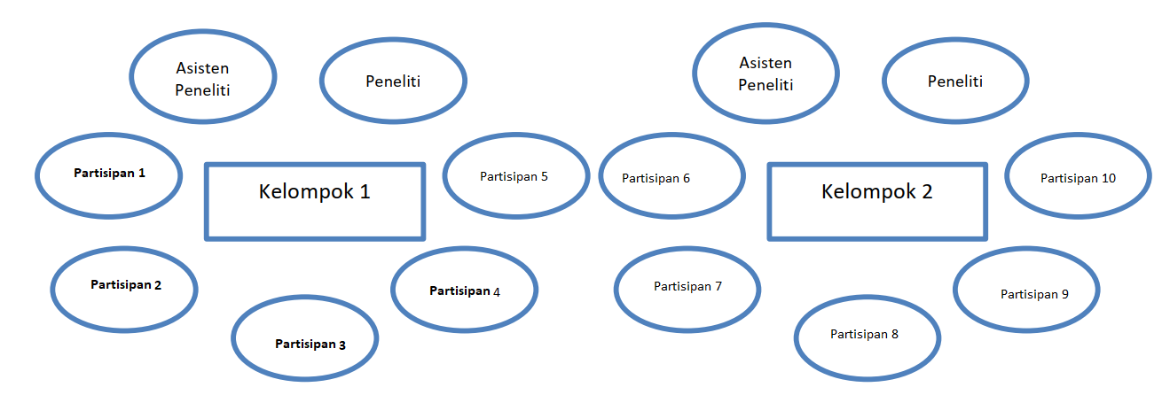

Gambar 1. Sketsa Rencana Tempat Duduk dalam FGD

4. Waktu Pelaksanaan FGD
Waktu diskusi kelompok terarah berkisar antara 45 – 60 menit supaya peserta tidak merasa bosan dan kelelahan serta waktu tidak terlalu pendek agar data yang didapatkan tidak terlalu dangkal.
5. Partisipan
Partisipan pada penelitian ini adalah perawat yang dipilih berdasarkan kriteria inklusi dalam penelitian.
Peran partisipan :
a. Bersedia terlibat dalam penelitian dengan menandatangani informed consent, setelah mendapatkan penjelasan penelitian.
b. Hadir dlam setiap kegiatan FGD
c. Berperan aktif dalam FGD
6. Petugas
Petugas dalam Focus Group Discussion (FGD) :
a. Peneliti sebagai moderator, bertugas memimpin proses diskusi terarah. Moderator berperan dalam mencairkan suasana agar lebuh hangat dan bersahabat untuk kelancaran proses penggalian pengalaman para partisipan, mengajukan pertanyaan kepada para partisipan setelah para partisipan dan peneliti merasa siap dan perhatian terfokus, serta menciptakan situasi nyaman, tidak tegang dan menghindari adanya pendapat subyektif peneliti. Peneliti memfasilitasi para partisipan untuk saling berbicara, memberi pertanyaan, dan memberi komentar satu dengan lainnya tentang pengalaman atau pendapat diantara mereka dalam satu kelompok diskusi tersebut.
b. Asisten peneliti 1 : Bertugas untuk mencatat hasil diskusi
Mencatat komunikasi non verbal dan kondisi lingkungan yang ditampilkan oleh para partisipan seperti bahasa isyarat yang disampaikan para partisipan seperti ekspresi wajah, intonasi suara, gerakan tubuh dan suasana lingkungan yang mempengaruhi proses diskusi.
c. Asisten 2 : Membantu peneliti mengambil foto, video dan rekaman.
Dengan menggunakan alat perekam untuk mengetahui pendapat partisipan secara lengkap.
7. Sarana
a. Alat perekam suara dan video
b. Alat tulis
c. Laptop
8. Langkah – Langkah Fokus Group Discussion (FGD)
a. Persiapan
(1) Peneliti menentukan topik FGD yaitu tentang rancangan pengembangan metode pengkajian luka pada pasien ulkus diabetikum.
(2) Peneliti membuat pedoman pertanyaan tentang rancangan pengembangan metode pengkajian luka pada pasien ulkus diabetikum.
(3) Peneliti menyepakati waktu dan tempat dengan partisipan untuk melakukan FGD
(4) Peneliti membuat dan menyebarkan surat undangan kepada partisipan peserta FGD
(5) Peneliti menyiapkan presensi kehadiran, berita acara dan inform concent.
b. Pelaksanaan
(1) Peneliti mempersilahkan partisipan menempati posisi yang telah disediakan yakni membentuk lingkaran.
(2) Peneliti memastikan ruangan tempat FGD aman dan tenang
(3) Peneliti yang bertindak sebagai moderator yang memimpin proses FGD
(4) Peneliti menyampaikan salam pembuka dan mengajak partisipan untuk berdoa terlebih dahulu.
(5) Peneliti menciptakan suasana yang nyaman dan membangkitkan semangat partisipan
(6) Peneliti menyampaikan tujuan FGD kepada partisipan dan proses FGD yaitu mengajukan pertanyaan terbuka sesuai pedoman pertanyaan untuk menggali informasi yang mendalam dari partisipan.
(7) Peneliti memastikan sarana yang digunakan yakni alat perekam , kamera dan alat tulis siap digunakan untuk melakukan FGD.
(8) Peneliti mengajukan pertanyaan terbuka sesuai pedoman pertanyaan yang telah disediakan dan mempersilahkan partisipan memberikan jawaban dan pendapat secara berurutan dari P1, P2, P3 dan seterusnya.
(9) Asisten 1 sebagai notulen mencatat hasil diskusi kelompok selama proses diskusi berlangsung mencatat setiap jawaban dari partisipan satu (P1), partisipan dua (P2), partisipan tiga (P3) dan seterusnya.
(10) Peneliti melakukan konfirmabiliti dengan membacakan hasil pernyataan dalam diskusi kelompok FGD.
(11) Peneliti melakukan kontrak ulang untuk FGD tahap selanjutnya jika diperlukan.
c. Penutup
(1) Peneliti menyampaikan terimakasih atas partisipasi aktif dari partisipan
(2) Peneliti mengajak seluruh partisipan menutup seluruh proses FGD dengan berdoa.
9. Pedoman pertanyaan FGD
(1) Apa yang sudah anda lakukan selama ini saat mengkaji pasien ulkus diabetikum?
(2) Apa yang anda gunakan sebagai pedoman saat mengkaji pasien ulkus diabetikum selama ini?
(3) Apakah menurut anda SOP yang anda gunakan selama ini sudah sesuai dengan kebutuhan untuk pengkajian ulkus diabetikum?
(4) Menurut anda, apakah perawat membutuhkan SOP yang khusus untuk pengkajian ulkus diabetikum?
(5) Menurut anda, apa format pengkajian luka baku yang tepat untuk dikembangkan sebagai SOP pengkajian ulkus diabetikum?

DAFTAR PUSTAKA
Paramita, A. dan Kristiana, L. (2013). Teknik Focus Group Discussion dalam
Penelitian Kualitatif. Buletin Penelitian Sistem Kesehatan – 16 (2):
halaman 117-127.
Ridlo, A.I, dkk. (2018). FGD dalam Penelitian Kesehatan. Airlangga University
Press
Sujarweni, V.W. ((2014). Metode Penelitian Keperawatan. Jogjakarta: Gava
Media

